# 打开和关闭页面(UIForm)

使用GameEntry.UIStack.OpenUIForm()打开页面

打开一个页面时自动将前一个页面入栈,使用back可以回退页面

关闭顶层页面显示栈内第一个页面GameEntry.UIStack.Back()

关闭当前页面不入栈,并且打开一个新页面GameEntry.UIStack.CloseAndOpen

其余功能应继续丰富写在UIStackComponent脚本中

# 新建页面脚本与Prefab

创建一个脚本继承自UGUIFormWebLogicBase,

脚本放在Assets/GameMain/Scripts/UI目录下

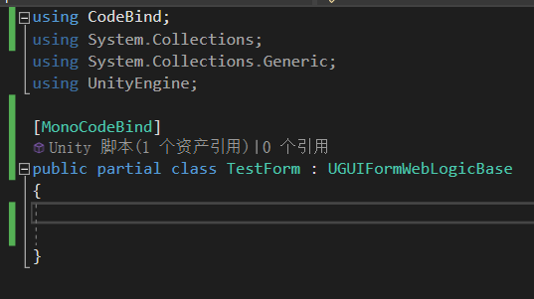

创建UI预制体并挂载脚本

注意如果使用数据绑定需要添加partial字段

后续应制作编辑器按钮自动生成预制体与脚本

# 自动数据绑定工具

项目地址:https://github.com/XuToWei/CodeBind

工具功能:可以帮你自动绑定字段,比如你ui页面中引用了一个text,后续你会在代码中动态赋值此text,

那么你可以如图中让工具自动帮你生成代码字段,以及自动绑定值

1. 给子物体起名

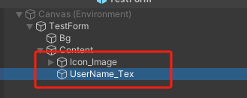

下划线前面为变量名字下划线后面为组件类型,比如Transfrom可以写tran就可以,不用写全名

1. 点击GenerateBindCode生成绑定代码

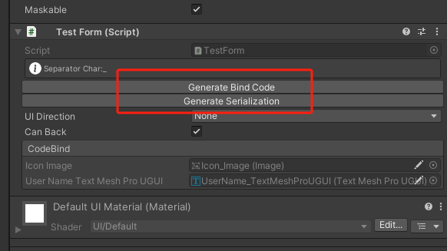

1. 点击GenerateSerialization进行组件绑定,就可以看到变量已经有引用了

会自动生成脚本

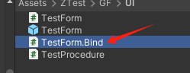

1. 使用变量示例

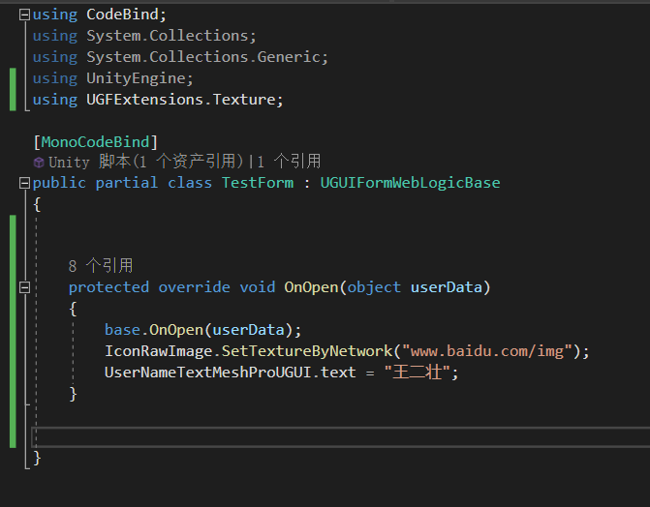

# 脚本生命周期

不应该再使用Unity生命周期函数如Awake,start,Update等

应该使用框架提供的生命周期函数

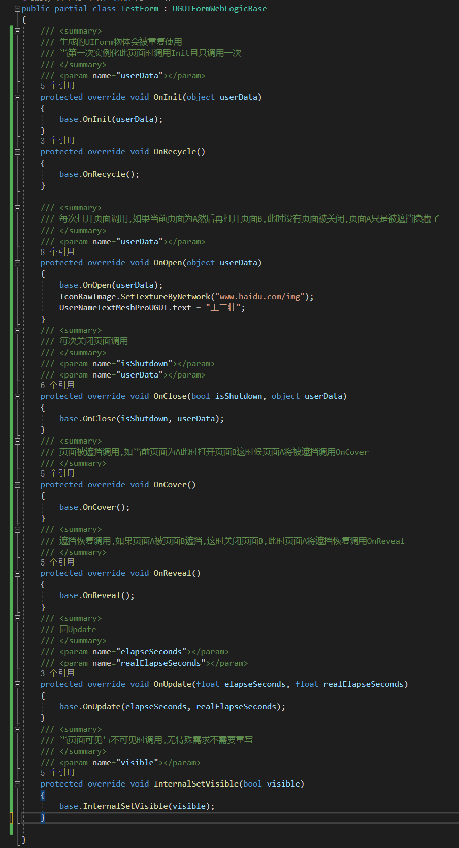

# UI资源名定义

硬编码在脚本中AssetUtility,后续复杂功能考虑配表

